ОСТОРОЖНО: НАРКОТИКИ!
ПАМЯТКА ДЛЯ ПОДРОСТКОВ.
Профилактика наркомании подразумевает под собой комплекс мероприятий направленных на предупреждение наркомании. Профилактика наркомании важна т.к. наркомания опасное заболевание не только для самого человека, но и для общества. Наркомания наносит катастрофический ущерб личности. Ложь, предательство, преступления, распад семей, смертельные болезни, все это спутники наркомании. Порядка 70% ВИЧ инфицированных больных получили смертельный вирус вследствие употребления наркотиков. А если взять во внимание тот факт, что средний возраст наркоманов около 30 лет, т.е это люди детородного возраста, то наркомания - это угроза выживанию нации. В свете этих данных становиться понятным, что профилактика наркомании крайне важна. Наркоманию легче предупредить, чем потом вылечить. Ведь лечение наркомании часто безрезультатно. Любой реабилитационный центр или наркологическая клиника ставит перед собой цель справиться с наркоманией , но эта цель достигается не всеми. Поэтому профилактика наркомании становиться важнейшим инструментом в предупреждении наркомании.
Что такое наркомания?
Это болезненное, непреодолимое пристрастие к наркотическим средствам, лекарствам, таблеткам. Это страшная, мучительная болезнь!
Как люди становятся наркоманами?
К наркомании людей принуждают! Тут кроется ужасный обман. Наркотики стоят очень дорого. Люди, распространяющие их, получают огромную прибыль. Трудом таких денег не заработать. Но продавцам нужны покупатели, т.е. нужны несчастные, привыкшие к наркотикам, готовые отдать любые деньги за дозу. Поэтому новичкам первую дозу предлагают почти бесплатно, уговаривают: «Попробуй, от одного раза ничего не случится. Ты что, трус?». Но смелым может считать себя только тот, кто не идет на поводу у других, кто может твердо сказать «нет».
Ни под каким предлогом, ни под каким видом, ни из любопытства, ни из чувства товарищества, ни в одиночку, ни в группе не принимайте наркотик!
Привыкание к этому яду происходит с первого раза и навсегда. От наркомании практически невозможно излечиться.
Это пагубное пристрастие разрушает организм человека, ведет к деградации личности, калечит жизнь не только наркомана, но и его близких. На девочек наркотики действуют еще страшнее, чем на мальчиков, и вылечить их почти невозможно. Наркоман ради дозы способен на обман, кражу, даже убийство, его ничто не остановит.

Если же вас заставляют принять наркотик, угрожают вам, немедленно посоветуйтесь с тем из взрослых, кому вы доверяете.
НАРКОТИК – ЭТО ЯД!

Памятка по наркомании
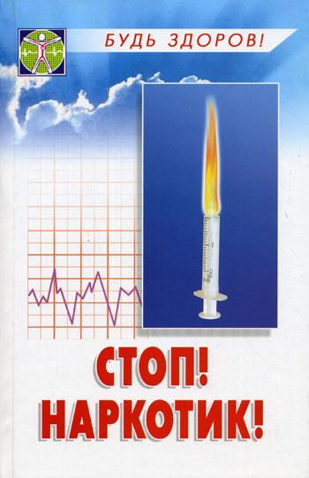
Центр медицинской профилактики БУ РК «РЦСВМП № 2 «Сулда»

